發射（TX）測試流程
- 量測Golden Sample Radio 分離度測試方式：
1.測試儀器：
SG-1501 (FM STEREO/FM-AM SOGNAL GENERATOR)
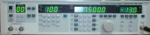
DF2170B (2CH AC MILLIVOLT METER)
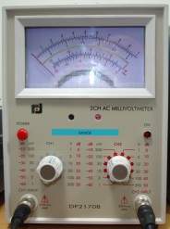

待測之Golden Sample Radio (外接DC電源Adapter)
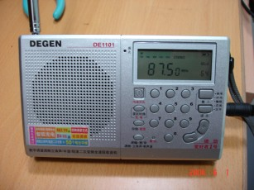

立體音耳機座治具(二) (加FILTER)
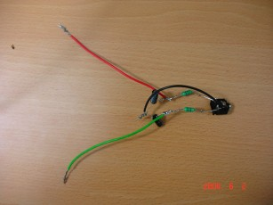

測試setup 如下:
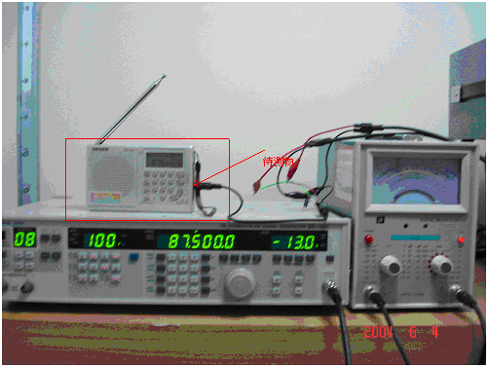

2.測試頻率：87.5MHz，107.9MHz

3.測試方法：
a.將SG-1501設定如下：(從Output接一條BNC線當天線)
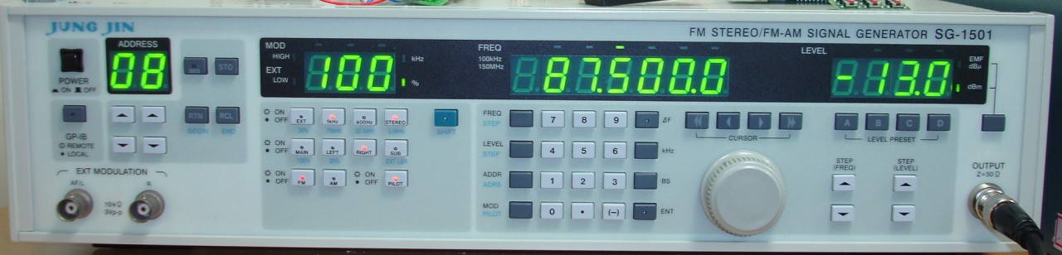
b.從DF2170B的CH1及CH2接BNC線出來，將正端分別接到音源線治具(二)的紅線及綠線上，負端共接到音源線治具(二)的黑線上。接上立體音耳機線，耳機線的另一端接到待測的Golden Sample Radio上。
c.將Golden Sample Radio 設定在與SG-1501相同頻率。(87.5MHz與107.9MHz)
d.測試右聲道~將SG-1501按到”RIGHT”(紅線)的位置，以DF2170B的CH1為基準，設定CH1旋鈕到0dB的位置，調整Golden Sample Radio的音量到CH1指針-10dB的位置，調整CH2的旋鈕，觀察指針所指示的值，兩者相減即為Golden Sample Radio右聲道分離度。
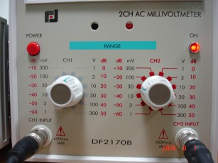
e.測試左聲道~將SG-1501按到”LEFT” (綠線)的位置，以DF2170B的CH2為基準，設定CH2旋鈕到0dB的位置，觀察CH2指針位置的值 –10dB(原先CH1的值)即為左右聲道平衡度，調整CH1的旋鈕，觀察指針所指示的值，兩者相減即為Golden Sample Radio左聲道分離度。
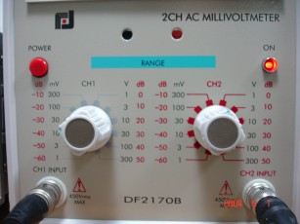

- 量測Golden Sample Radio 失真度測試方式：
1.測試儀器：
SG-1501 (FM STEREO/FM-AM SOGNAL GENERATOR)
TDM-1911 (AUTOMATIC DISTORTION METER)
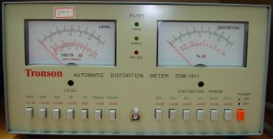
立體音耳機座治具(二)(加FILTER)

測試setup 如下:
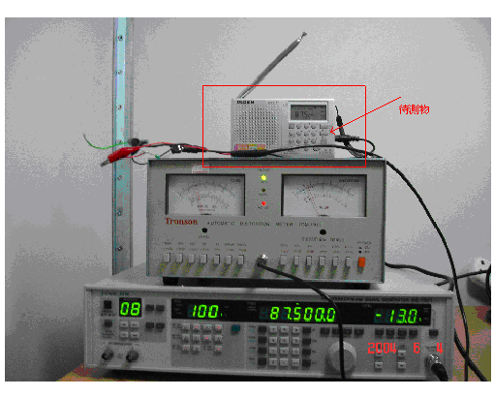
2.測試頻率：87.5MHz，107.9MHz

3.測試方法：
a：(從Output接一條BNC線當天線)
b.測試右聲道~將SG-1501按到”RIGHT”的位置，從TDM-1911的Input接一條BNC線，將正端接到音源線治具(二)的紅線上，負端接到音源線治具(二)的黑線上。接上立體音耳機線，耳機線的另一端接到待測的Golden Sample Radio上。
c.設定TDM-1911的LEVEL為0dB，調整Golden Sample Radio的音量到指針-10dB的位置。(如下圖)
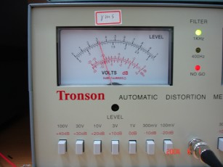
d.觀察指針所指示的值即為Golden Sample Radio右聲道失真度。(如下圖)
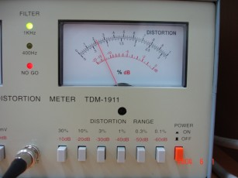
e.測試左聲道~將SG-1501按到”LEFT”的位置，從TDM-1911的Input接一條BNC線，將正端接到音源線治具(二)的綠線上，負端接到音源線治具(二)的黑線上。接上立體音耳機線，耳機線的另一端接到待測的Golden Sample Radio上。
f.設定TDM-1911的LEVEL為0dB，調整Golden Sample Radio的音量到指針-10dB的位置。(如下圖)
g.觀察指針所指示的值即為Golden Sample Radio左聲道失真度。(如下圖)

一.TX待測物分離度測試方式：
1.測試儀器：
DF1026 (1MHZ AUDIO GENERATOR)
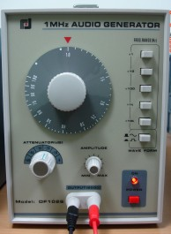
DF2170B (2CH AC MILLIVOLT METER)
立體音耳機座治具(一)
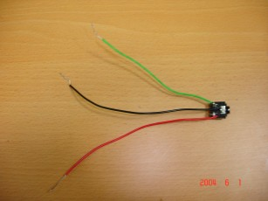
立體音耳機座治具(二) (加FILTER)

Golden Sample Radio (外接DC電源Adapter)

測試setup 如下:
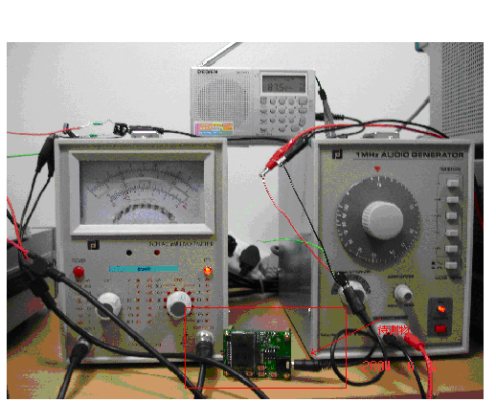

2.測試頻率：87.5MHz，107.9MHz

3.測試方法：
a.將DF1026設定如下：
Frequency調至1KHz，輸出正弦波 衰減調至-23dB(-23dB=200mV)，一般可接受的音量
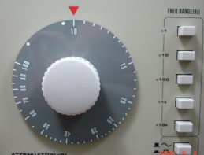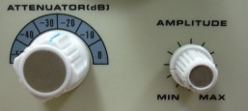
b.測試右聲道~從DF1026 Output接一紅，一黑的線出來，紅線接在音源線治具(一)的紅線上，黑線接到音源線治具(一)的黑線上。接上立體音耳機線，耳機線的另一端接到待測物上。
c.從DF2170B的CH1及CH2接BNC線出來，將正端分別接到音源線治具(二)的紅線及綠線上，負端共接到音源線治具(二)的黑線上。接上立體音耳機線，耳機線的另一端接到待測的Golden Sample Radio上，以DF2170B的CH1為基準，設定CH1旋鈕到0dB的位置，調整Golden Sample Radio的音量到CH1指針-10dB的位置，調整CH2的旋鈕，觀察指針所指示的值，兩者相減即為待測物右聲道分離度。
d.測試左聲道~從DF1026 Output接一紅，一黑的線出來，紅線接在音源線治具(一)的綠線上，黑線接到音源線治具(一)的黑線上。接上立體音耳機線，耳機線的另一端接到待測物上。
e.從DF2170B的CH1及CH2接BNC線出來，將正端分別接到音源線治具(二)的紅線及綠線上，負端共接到音源線治具(二)的黑線上。以DF2170B的CH2為基準，設定CH2旋鈕到0dB的位置，觀察CH2指針位置的值 –10dB(原先CH1的值)即為左右聲道平衡度，調整CH1的旋鈕，觀察指針所指示的值，兩者相減即為待測物左聲道分離度。
二.量測待測物失真度測試方式：
1.測試儀器：
DF1026 (1MHZ AUDIO GENERATOR)
TDM-1911 (AUTOMATIC DISTORTION METER)
立體音耳機座治具(一)

立體音耳機座治具(二)(加FILTER)
Golden Sample Radio (外接DC電源Adapter)

測試setup 如下:
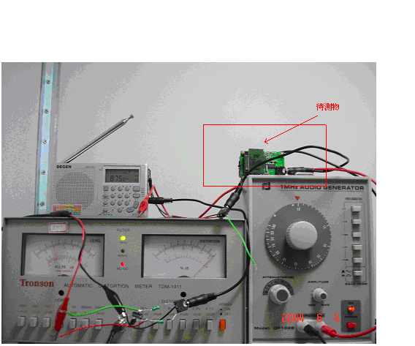

2.測試頻率：87.5MHz，107.9MHz

3.測試方法：
a.將DF1026設定如下：
Frequency調至1KHz，輸出正弦波 衰減調至-23dB(-23dB=200mV)，一般可接受的音量
b.測試右聲道~從DF1026 Output接一紅，一黑的線出來，紅線接在音源線治具(一)的紅線上，黑線接到音源線治具(一)的黑線上。接上立體音耳機線，耳機線的另一端接到待測物上。
c.從TDM-1911的Input接一條BNC線，將正端接到音源線治具(二)的紅線上，負端接到音源線治具(二)的黑線上。接上立體音耳機線，耳機線的另一端接到Golden Sample Radio上。
d.設定TDM-1911的LEVEL為0dB，調整Golden Sample Radio的音量到指針-10dB的位置。(如下圖)
e.觀察指針所指示的值即為待測物右聲道失真度。(如下圖)
f.測試左聲道~從DF1026 Output接一紅，一黑的線出來，紅線接在音源線治具(一)的綠線上，黑線接到音源線治具(一)的黑線上。接上立體音耳機線，耳機線的另一端接到待測物上。
g.從TDM-1911的Input接一條BNC線，將正端接到音源線治具(二)的綠線上，負端接到音源線治具(二)的黑線上。接上立體音耳機線，耳機線的另一端接到Golden Sample Radio上。
h.設定TDM-1911的LEVEL為0dB，調整Golden Sample Radio的音量到指針-10dB的位置。(如下圖)
i.觀察指針所指示的值即為待測物左聲道失真度。(如下圖)

